OLIMPIADI INVERNALI
OLYMPISCHE WINTERSPIELE
JUESC OLIMPICS
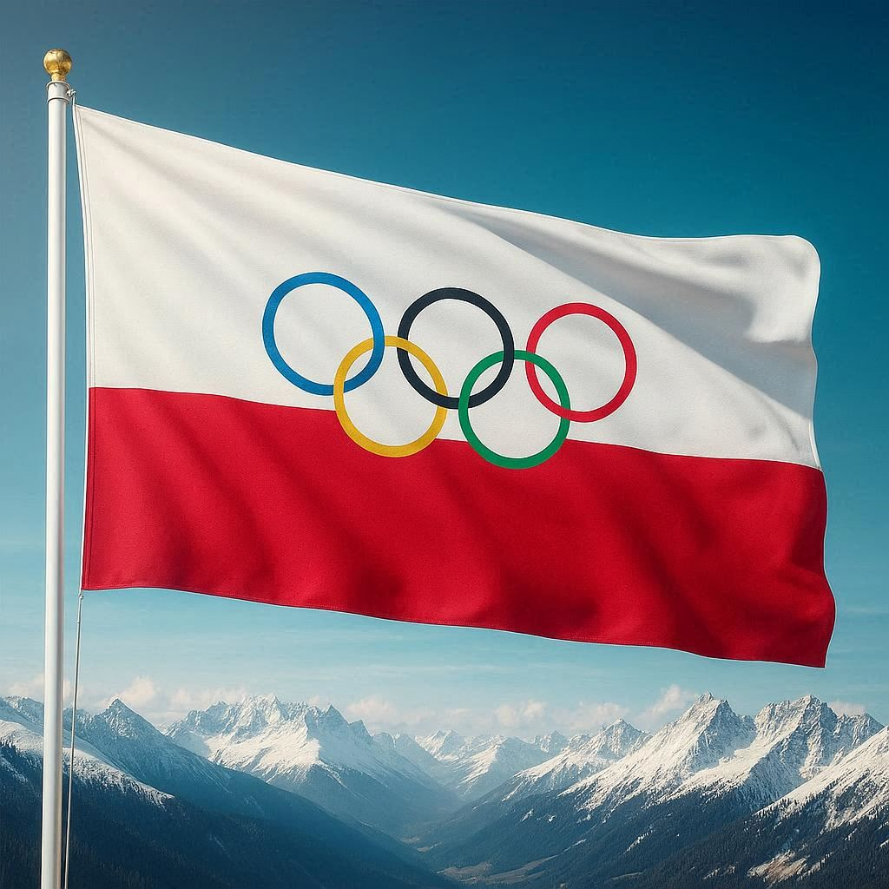

ORO – GOLD  OR | ARGENTO – SILBER ARJENT | BRONZO – BRONZE BRON
Benjamin KARL  Snowboard – Gigante parallelo | Tommaso GIACOMEL, Lukas HOFER,  Dorothea WIERER  (con Lisa Vittozzi)  Biathlon – Staffetta mista | Dominik PARIS  Sci Alpino - Discesa libera
Chiara BETTI, Thomas NADALINI, Pietro SIGHEL  (con Arianna Fontana, Elisa Confortola e Luca Spechenhauser)  Short track – staffetta mista | Manuel FELLER  (con Vincent Kriechmayr)  Sci alpino combinata squadre | Dominik FISCHNALLER  Slittino singolo
Andrea VÖTTER e  Marion OBERHOFER  Slittino doppio femminile | Johannes LAMPARTER  Combinata nordica | Lara Naki GUTMANN  Daniel GRASSL  Pattinaggio di figura a squadre
Emanuel RIEDER e  Simon KAINZWALDNER  Slittino doppio maschine | Wolfgang KINDL  (con Thomas Steu)  Slittino doppio maschile | Amos MOSANER  Stefania CONSTANTINI  Curling Doppio misto
Janine FLOCK  Skeleton | Selina EGLE, Lisa SCHULTE, Lara M. KIPP, Wolfgang KINDL  (con Thomas Steu e Jonas Müller)  Slittino staffetta squadre | Selina EGLE e  Lara Michaela KIPP  Slittino doppio Femminile
Stephan EMBACHER  (con Jan Hörl)  Salto con gli sci – Super Team | Fabio GSTREIN  Sci Alpino - Slalom | Verena HOFER,  Andrea VÖTTER,  Marion OBERHOFER,  Emanuel RIEDER,  Simon KAINZWANDLER, Dominik FISCHNALLER  Slittino staffetta squadre
Andrea GIOVANNINI  Michele MALFATTI  (con Davide Ghiotto)  Pattinaggio, inseg.to a squadre | Johannes LAMPARTER  Combinata nordica inseguimento
Chiara BETTI
Arianna SIGHEL
(con Arianna Fontana e
Elisa Confortola)
Short track – Staffetta 3000m

